PROJET EN SCIENCE DE DONNEES

TITRRE : ETUDE DES TENDANCES DE L’IMMIGRATION DU CANADA ENTRE JANVIER 2015 et JUIN 2024
AUTEUR : MONTHE MBOUOWO CYRILLE
UNIVERSITE TELUQ, Trimestre Hiver 2025
PROFFESSEUR RESPONSABLE : Richard Hotte
ENCADREUR RESPONSIBLE : Fatima Bensalma
Table des matières
PROJET EN SCIENCE DE DONNEES 1
TITRRE : ETUDE DES TENDANCES DE L’IMMIGRATION DU CANADA ENTRE JANVIER 2015 et JUIN 2024 1
1. La problématique. 2
2. Les enjeux 3
3. Le contexte 3
4. Objectifs du projet et hypothèses. 3
5. La Collecte des données 3
6. Description, exploration et présentation des données 4
7. Nettoyage, préparation et reformatage des données. 7
8. Filtrage des données 8
1. Filtrage par province sur les données (filtrage sur les catégories) 8
2. Filtrage sur les variables 9
9. Visualisation et recherche de valeur extrêmes 12
1. Visualisation des données totale de l’immigration du Canada par trimestres 12
2. Construction graphique par années 13
10. Analyse statistique et vérification des hypothèses d’étude. 14
- Les données de l’immigration sur le Canada tendent à suivre une régression linéaire, qui montre que les chiffres sont en augmentation selon une tendance linéaire. 14
- Les trimestres sont constants. 14
1. Transformation des données 14
2. Histogrammes montrant les répartitions par années et par trimestre. 16
a. Repartion des chiffre par trimestres 16
b. Repartion des moyennes par trimestre 17
c. Répartition des chiffres par années 18
3. Le test ANOVA (analyse de la variance) 19
Hypothèse de référence H₀ : tous les groupes ont la même moyenne. 19
Hypothèse alternative H_{a} : au moins un des groupes diffère des autres. 19
Degré de signification : 5% 19
Test statistique : ANOVA 19
4. Vérification des suppositions pour le test ANOVA 19
a. Independence des observations : 19
b. L’homogénéité de la variance : 19
c. Vérification de la normalité des résidus : 20
5. Analyse des résultats ANOVA 21
6. Test de régression linéaire 21
a. Transformons les données pour trouver la régression 21
7. Vérification des suppositions pour le test de régression linéaire. 21
a. La normalité des résidus 21
b. L’homogénéité de la variance 22
8. Recherche de la régression linéaire 23
11. Communication des résultats 26
1. L’égalité des chiffres pour tous les trimestres. 26
2. La régression linéaire pour les années entre 2015 et 2024 26
12. Recommandations et améliorations. 27
1. Les limites 27
2. Les données aberrantes et valeurs extrêmes. 27
3. Apprentissage machine. 27

La problématique.
La tendance de l’immigration au Canda selon les provinces entre les années 2015 et 2024.

Les enjeux
La Canada fait face à une demande croissante dans ses besoins en immigration, tant de l’extérieure que de l’intérieur, ceci dans le but d’assoir une croissance économique importante. Il est clair que l’immigration est devenue un atout incontournable pour le pays. Les besoins sont variés et nombreux (secteur de la sante, de l’éducation etc..). Le manque de main d’œuvre touche tous les secteurs: l’industrie, la sante, l’éducation sont les principaux secteurs touchés par la pénurie de personnel.

Le contexte
Bien que l’immigration soit un des atouts majeurs pour assurer sa croissance économique, le pays doit faire face à une croissance démographique du a l’apport de la mouvance démographique. Dans le contexte actuel, le pays se trouve dans une crise jamais enregistrée comme au par avant. Il s’agit de la crise du logement. S’intéresser aux tendances démographiques est très essentiel pour le pays. Cela permettra aux régions d’ajuster leurs chiffres en matière d’immigration en vue de résorber la crise du logement. Cela passe aussi par une prévision d’investissement dans le secteur de la construction conséquemment aux besoins occasionnés par les flux migratoires. Connaitre les chiffres en immigration permet aussi aux provinces d’ajuster leurs politiques dans le secteur, de planifier leur développement en matière des besoins sociaux comme l’éducation, la sante et l’employabilité.

Objectifs du projet et hypothèses.
Au regard des données sur l’immigration du Canada entre 2015 et 2024, nous nous proposons d’étudier les tendances sur l’immigration. Des hypothèses sur les tendances seront formulées et tout au long de notre travail il sera question de les vérifier en utilisant les procéder et les étapes clés de l’analyse des données.
- Doit-on considérer que les chiffres de l’immigration sont en hausse pour la dernière année, soit l’année 2024 ?
- Le9*-s données de l’immigrations sont-elles les même pour tous les trimestres ?
- Existe-il une régression linéaire qui permettent d’effectuer des prévisions sur les chiffres dans les années à venir ?

La Collecte des données
Il s’agit des données sur l’immigration du canada, pris sur www.kaggle.com . Les données seront importées sur la plateforme RStudio qui est notre plateforme de travail. Le lien vers les données est https://www.kaggle.com/datasets/zongaobian/canada-permanent-residents , le nom du fichier est La « canada_immigrant_2024_q2.csv(217.51 kB) »
> # Commande pour importer les donnees
> immigration<-read.csv("canada_immigrant_2024_q2(1).csv", sep=",", header = TRUE)

Description, exploration et présentation des données
> str(immigration)
> # aperçu général des données. On peut clairement y voir les différentes variables, leur type et leurs valeurs. Les types des sont essentiellement des chaines de caractères (chr).
> # Nous avons 163 variables (colonnes) et 371 observations (lignes)
> dim(immigration) [1] 371 163
> # Nom de la première variable :
> colnames(immigration)[1]
[1] "Canada...Admissions.of.Permanent.Residents.by.Province.Territory.of.Intended.Destination.and.Immigration.Category..January.2015...June.2024.Province.Territory.and.Immigration.Category"
> # La première variable décrit les différentes catégories d’immigration sur chaque observation :
> # La commande suivante nous donne les différentes valeurs de cette variable :
> unique(immigration [,1])
[1] "Agri-Food Pilot"
[2] "Atlantic Immigration Pilot Programs"
[3] "Atlantic Immigration Programs"
[4] "Canadian Experience"
[5] "Caregiver"
[6] "Skilled Trade"
[7] "Skilled Worker"
[8] "Worker Program"
[9] "Self-Employed"
[10] "Start-up Business"
[11] "Business"
[12] "Provincial Nominee Program"
[13] "Temporary Resident to Permanent Resident Pathway"
[14] "Economic - Total"
[15] "Sponsored Children"
[16] "Sponsored Extended Family Member"
[17] "Sponsored Parent or Grandparent"
[18] "Sponsored Spouse or Partner"
[19] "Sponsored Family"
[20] "Sponsored Family - Total"
[21] "Blended Sponsorship Refugee"
[22] "Government-Assisted Refugee"
[23] "Privately Sponsored Refugee"
[24] "Resettled Refugee"
[25] "Protected Person in Canada"
[26] "Resettled Refugee & Protected Person in Canada - Total"
[27] "All Other Immigration - Total"
[28] "Newfoundland and Labrador - Total"
[29] "Prince Edward Island - Total"
[30] "Federal Economic Mobility Pathways Pilot"
[31] "Nova Scotia - Total"
[32] "New Brunswick - Total"
[33] "Entrepreneur"
[34] "Investor"
[35] "Quebec - Total"
[36] "Rural and Northern Immigration"
[37] "Ontario - Total"
[38] "Manitoba - Total"
[39] "Saskatchewan - Total"
[40] "Alberta - Total"
[41] "British Columbia - Total"
[42] "Yukon - Total"
[43] "Northwest Territories - Total"
[44] "Nunavut - Total"
[45] "Province/Territory not stated - Total"
[46] "Total"
Il s’agit de toutes les catégories qui se retrouves dans notre table de données. Pour notre étude nous nous intéresserons uniquement aux observations sur les provinces et la dernière ligne qui est le total pour tout le pays.
> # La commande suivante nous montre les autres variables :
> head(colnames(immigration)[-1], 20)
[1] "X2015.Q1.Jan" "X2015.Q1.Feb" "X2015.Q1.Mar" "X2015.Q1.Total"
[5] "X2015.Q2.Apr" "X2015.Q2.May" "X2015.Q2.Jun" "X2015.Q2.Total"
[9] "X2015.Q3.Jul" "X2015.Q3.Aug" "X2015.Q3.Sep" "X2015.Q3.Total"
[13] "X2015.Q4.Oct" "X2015.Q4.Nov" "X2015.Q4.Dec" "X2015.Q4.Total"
[17] "X2015.Total" "X2016.Q1.Jan" "X2016.Q1.Feb" "X2016.Q1.Mar"
Comme variables nous avons trois grandes formes :
- Les mois de chaque année (Jan, Feb, Mar …) et selon le trimestre (Q1, Q2, Q3, Q4) : Ex : "X2023.Q1.Jan"
- Le total par trimestre : Ex : "X2022.Q3.Total"
- Le total de chaque année : Ex : "X2021.Total"

Exploration des valeurs des variable pour vérifier la forme : je choisis une colonne au hasard et j’explore ses 20 premières et les 20 dernières valeurs :
> head(immigration[,2], 20)
[1] "0" "0" "0" "--" "0" "0" "--" "5" "0"
[10] "0" "0" "25" "25" "0" "0" "35" "--" "0"
> tail(immigration[,2], 20)
[1] "0" "0" "--" "0" "0" "--" "0" "0" "0"
[10] "0" "0" "0" "0" "0" "0" "0" "0" "--"
[19] "5" "12,910"
On peut clairement constater l’existence de valeur insignifiantes non définis : "--", il faudra donc changer ses valeurs pendant la phase de nettoyage pour leur donner une valeur significative comme 0 par exemple. Le caractère ‘ , ’ sera aussi à enlever pour faciliter la conversion en type numérique. Ex : "12,910" sera changé en “12910"

Nettoyage, préparation et reformatage des données.
> # Nous commençons par changer le nom de la première variable qui semble trop long :
> colnames(immigration)[1]<-"Categories d'Immigration"
> # Nous remplaçons les valeurs non définies par 0 :
> immigration[immigration=='--']=0
> head(immigration[,2],20)
[1] "0" "0" "0" "0" "0" "0" "0" "5" "0" "0" "0" "25" "25" "0" "0" "35"
[17] "0" "0" "0" "15"
Remplaçons le caractère ‘ , ’ par un caractère vide ‘ ‘, pour faciliter la conversion et la lecture en décimal.
# remplacer la virgule ',' dans les valeurs numériques
> immigration<-data.frame(lapply(immigration, function(x) gsub(',','',x)))
> tail(immigration[,2], 20)
[1] "0" "0" "0" "0" "0" "0" "0" "0" "0" "0"
[11] "0" "0" "0" "0" "0" "0" "0" "0" "5" "12910"
> # Conversion des valeurs en type décimaux
> immigration<-data.frame(immigration[,1],lapply(immigration[,c(2:length(immigration))], as.numeric))
> str(immigration)
'data.frame': 371 obs. of 163 variables:
$ immigration...1.: chr "Agri-Food Pilot" "Atlantic Immigration Pilot Programs" "Atlantic Immigration Programs" "Canadian Experience" ...
$ X2015.Q1.Jan : num 0 0 0 0 0 0 0 5 0 0 ...
$ X2015.Q1.Feb : num 0 0 0 0 0 0 15 15 0 0 ...
$ X2015.Q1.Mar : num 0 0 0 0 0 0 10 10 0 0 ...

Filtrage des données

Filtrage par province sur les données (filtrage sur les catégories)
# fonction qui ressort les données d'une province.
# la fonction de nom 'province' prend en paramètre le nom de la province ou une partie du nom.
province<-function(prov){
index<-grep(prov,immigration[,1],ignore.case = TRUE)
return(immigration[index,])
}
Exemple :
Données totales sur la province du Nunavut :
> # données de l'immigration du nunavut
> immigration_Nunavut<-province('nunavut')
> str(immigration_Nunavut)
'data.frame': 1 obs. of 163 variables:
$ immigration...1.: chr "Nunavut - Total"
$ X2015.Q1.Jan : num 0
$ X2015.Q1.Feb : num 5
$ X2015.Q1.Mar : num 5
$ X2015.Q1.Total : num 10
$ X2015.Q2.Apr : num 0
$ X2015.Q2.May : num 0
Données totales pour la province de l’Ontario
> # Donnees de l'immigration de l'Ontario
> immigration_Ontario<-province('ontario')
> str(immigration_Ontario)
'data.frame': 1 obs. of 163 variables:
$ immigration...1.: chr "Ontario - Total"
$ X2015.Q1.Jan : num 5320
$ X2015.Q1.Feb : num 6590
$ X2015.Q1.Mar : num 7860
$ X2015.Q1.Total : num 19770
$ X2015.Q2.Apr : num 7610
$ X2015.Q2.May : num 9510
On détermine les données totales pour toute l’étendue du Canada
> #immigration de tout le pays, le total
> immigration_Canada<-immigration[nrow(immigration),]
> str(immigration_Canada)
'data.frame': 1 obs. of 163 variables:
$ immigration...1.: chr "Total"
$ X2015.Q1.Jan : num 12910
$ X2015.Q1.Feb : num 16440
$ X2015.Q1.Mar : num 21770
$ X2015.Q1.Total : num 51125
$ X2015.Q2.Apr : num 21165
$ X2015.Q2.May : num 23895
$ X2015.Q2.Jun : num 27025
$ X2015.Q2.Total : num 72090
$ X2015.Q3.Jul : num 27770

Filtrage sur les variables
On sélectionne les données totales pour chaque trimestre (Q1, Q2, Q3, Q4) selon l’année
# fonction pour avoir les données par trimestres qui prend deux paramètres : le trimestre et le dataframe.
# Q est le trimestre (Q1, Q2, Q3, Q4) et data est le dataframe qu'on filtre
trimestre<-function(Q,data){
index<-grep(Q,colnames(data),ignore.case = TRUE)
return(data[,index])
}
On calcule les index correspondants aux colonnes qui affichent les totaux :
# index pour conserver uniquement les colonnes des totaux dans le dataframe
index_total<-grep('total', colnames(immigration), ignore.case = TRUE)
On va conserver uniquement les colonnes qui affichent les totaux pour les trimestres et les totaux pour chaque année en utilisant la variable objet index_total calculée précédemment.
> # immigartion Canada total, on a conservé uniquement les totaux
> immigration_Canada_total<-immigration_Canada[,index_total]
> names(immigration_Canada_total)
[1] "X2015.Q1.Total" "X2015.Q2.Total" "X2015.Q3.Total" "X2015.Q4.Total"
[5] "X2015.Total" "X2016.Q1.Total" "X2016.Q2.Total" "X2016.Q3.Total"
[9] "X2016.Q4.Total" "X2016.Total" "X2017.Q1.Total" "X2017.Q2.Total"
Exemple :
Données du premier trimestres Q1 pour l’immigration totale du Canada :
> canada_Q1<-trimestre('Q1',immigration_Canada_total)
> str(canada_Q1)
'data.frame': 1 obs. of 10 variables:
$ X2015.Q1.Total: num 51125
$ X2016.Q1.Total: num 86235
$ X2017.Q1.Total: num 72835
$ X2018.Q1.Total: num 80005
$ X2019.Q1.Total: num 65955
$ X2020.Q1.Total: num 69140
$ X2021.Q1.Total: num 70495
$ X2022.Q1.Total: num 113805
$ X2023.Q1.Total: num 145495
$ X2024.Q1.Total: num 121730
On fait de même pour avoir les données autres trimestres Q2, Q3 et Q4
#Q2
canada_Q2<-trimestre('Q2',immigration_Canada_total)
#Q3
canada_Q3<-trimestre('Q3',immigration_Canada_total)
#Q4
canada_Q4<-trimestre('Q4',immigration_Canada_total)
Si on désire observer seulement l’immigration pour tous les trimestres
> # conserver les index des colonnes trimestre (Q1, Q2, Q3, Q4) dans immigration_Canada_total
>index_trimestre<-grep('Q',names(immigration_Canada_total), ignore.case = TRUE)
> #immigration totale par trimestre
> immigration_trimeestre<-immigration_Canada_total[,index_trimestre]
> names(immigration_trimeestre)
[1] "X2015.Q1.Total" "X2015.Q2.Total" "X2015.Q3.Total" "X2015.Q4.Total"
[5] "X2016.Q1.Total" "X2016.Q2.Total" "X2016.Q3.Total" "X2016.Q4.Total"
[9] "X2017.Q1.Total" "X2017.Q2.Total" "X2017.Q3.Total" "X2017.Q4.Total"
[13] "X2018.Q1.Total" "X2018.Q2.Total" "X2018.Q3.Total" "X2018.Q4.Total"
On désire maintenant observer seulement l’immigration totale pour chaque année :
> # immigration pour chaque annees
> immigration_annees<-immigration_Canada_total[,-index_trimestre]
> str(immigration_annees)
'data.frame': 1 obs. of 10 variables:
$ X2015.Total: num 271840
$ X2016.Total: num 296375
$ X2017.Total: num 286535
$ X2018.Total: num 321055
$ X2019.Total: num 341175
$ X2020.Total: num 184600
$ X2021.Total: num 406050
$ X2022.Total: num 437625
$ X2023.Total: num 471815
$ X2024.Total: num 255705

Visualisation et recherche de valeur extrêmes

Visualisation des données totale de l’immigration du Canada par trimestres
# les graphiques
# graphiques des donnees par trimestre
# graphique avec 'xaxt='n': desactiver l'axe des x pour le personnaliser,
# las=2, ecriture sur l'axe des x en verticale
plot(0,0, main="Nombre d'immigrant par trimestre",
xlab=" ", ylab="Nombre d'immigrants",
xlim=c(1,ncol(immigration_trimestre)),
ylim=c(min(immigration_trimestre[1,]),
max(immigration_trimestre[1,])), type='n', xaxt='n' )
#type='n' pour ne rien afficher, type='b' ligne et point, type='h' lignse horizontales
axis(side=1, at=c(1:ncol(immigration_trimestre)),labels =names(immigration_trimestre), las=2 )
points(x=1:ncol(immigration_trimestre),
y=immigration_trimestre[1,], type = 'b', lwd=2 )
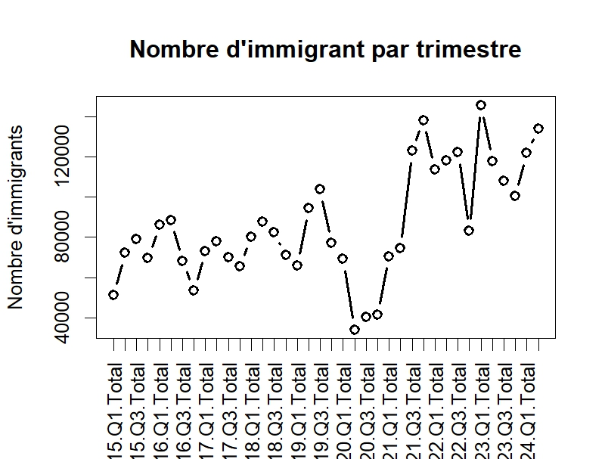
Figure 1 : Graphique de l'immigration par trimestre

Construction graphique par années
# graphique des valeurs totales selon les annees
plot(0,0, type='n', main="Nombre d'immigrant par an",
xlab='', ylab="Nombre d'immigrant",xlim=c(1,ncol(immigration_annees)),
ylim=c(min(immigration_annees[1,]), max(immigration_annees[1,])), xaxt='n')
axis(side=1, at=c(1:ncol(immigration_annees)), labels=2015:2024, las=2)
points(x=1:ncol(immigration_annees), y=immigration_annees[1,], type='b',
lwd=2)
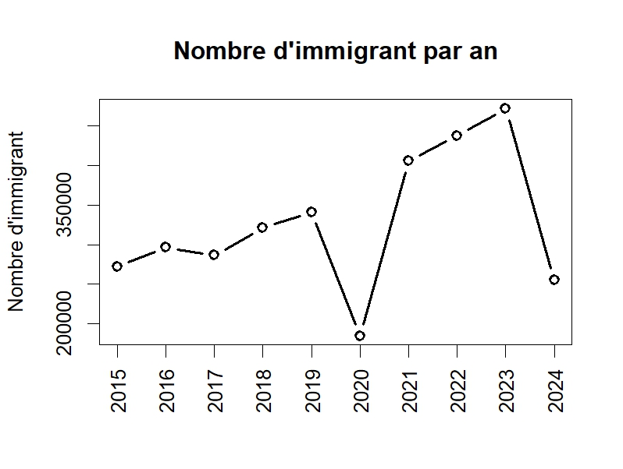
Figure 2 : Graphiques de l'immigration par années

Interprétation : Nous remarquons immédiatement les valeurs extrêmes dans les années 2020 et 2024, qui s’écartent de la distribution. Ces valeurs pourraient ne pas être considérées dans la recherche de la régression.

Analyse statistique et vérification des hypothèses d’étude.
Selon les observations des graphiques que nous avons obtenus, nous pouvons émettre les hypothèses d’analyse suivantes. Ces hypothèses semblent encore plus prononcées lorsqu’on retire les valeurs aberrantes :

Les données de l’immigration sur le Canada tendent à suivre une régression linéaire, qui montre que les chiffres sont en augmentation selon une tendance linéaire.

Les trimestres sont constants.
Pour la vérification de nos hypothèses, il convient d’effectuer des tests statistiques. Le premier sera un test ANOVA et le second un test de régression linéaire.
Mais avant nous allons effectuer une mise en forme de nos données afin d’y effectuer nos tests statistiques. Nous allons constituer un dataframe avec les valeurs de l’immigration pour différentes catégories de trimestre. Les trimestres (Q1, Q2, Q3, Q4) constituent ici les groupes indépendants d’observation.

Transformation des données
# reconstitution d'une table de données pour le test ANOVA
# data.frame avec les groupes par trimestre pour l'analyse l'Anova
# variable categorique 'Trimestre'
Trimestre<-c(rep('Q1',length(canada_Q1)),rep('Q2',length(canada_Q2)),
rep('Q3',length(canada_Q3)),rep('Q4',length(canada_Q4)))
# variables nombre d'immigrants
Nombre<-unlist(c(canada_Q1[1,],canada_Q2[1,],canada_Q3[1,],canada_Q4[1,]), use.names = FALSE))
> str(Nombre)
# data frame canada_Trimestre qui regroupe les valeurs trimestre
canada_trimestre<-data.frame(Nombre,Trimestre)
canada_trimestre
# transformation en variable categorique
>canada_trimestre$Trimestre<-as.factor(canada_trimestre$Trimestre)
>str(canada_trimestre)
> Nombre Trimestre
1 51125 Q1
2 86235 Q1
3 72835 Q1
4 80005 Q1
5 65955 Q1
6 69140 Q1
7 70495 Q1
8 113805 Q1
9 145495 Q1
10 121730 Q1
11 72090 Q2
12 88295 Q2
13 78015 Q2
14 87675 Q2
15 94280 Q2
16 34075 Q2
17 74440 Q2
18 118320 Q2
19 117925 Q2
20 133970 Q2
21 78890 Q3
22 68230 Q3
23 70135 Q3
24 82290 Q3
25 103715 Q3
26 40120 Q3
27 122915 Q3
28 122205 Q3
29 107990 Q3
30 69735 Q4
31 53610 Q4
32 65550 Q4
33 71080 Q4
34 77230 Q4
35 41265 Q4
36 138200 Q4
37 83295 Q4
38 00405 Q4

Histogrammes montrant les répartitions par années et par trimestre.

Repartion des chiffre par trimestres
# somme totale par trimestre
sum_trimestre<-tapply(canada_trimestre$Nombre,
INDEX = canada_trimestre$Trimestre, FUN =sum)
# changement d'échelle pour la représentation sur l'histogramme (1/1000)
sum_trimestre<-sum_trimestre/1000

barplot(sum_trimestre,xlab='Trimestres' , ylab = 'Nombres en millier (x1000)',
main='Repartition par trimestre', col = 'red', xpd = TRUE,
ylim=c(0, max(sum_trimestre) +200))
# Nous obtenons les agrégations suivantes sur la répartition par trimestre
> sum_trimestre
Q1 Q2 Q3 Q4
876.820 899.085 796.490 700.370
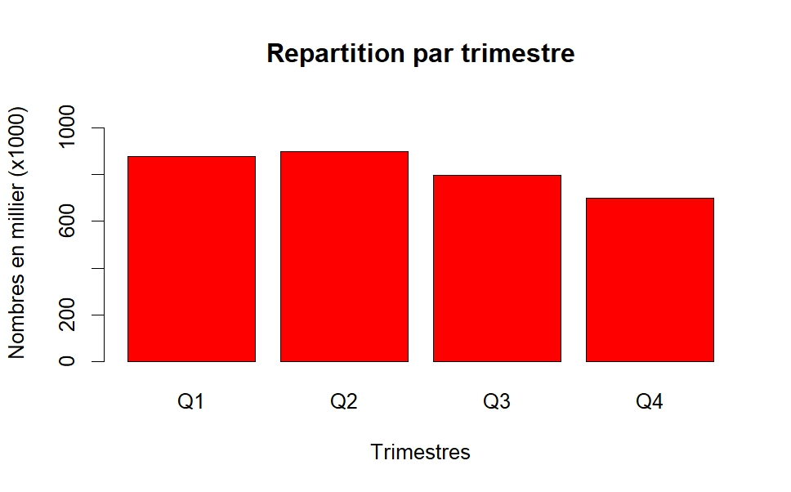
Figure 3 : Histogramme montrant la répartition par trimestre en millier.

Repartion des moyennes par trimestre
L’histogramme des valeurs moyennes selon les trimestre nous donne idee sur l’hypothese de l’egalite des groupes :
# repartition des voleurs moyennes selon les trimestres
barplot(moy_Q, main='Repartion des moyennes par trimestre',
xlab='Trimestres', ylab='Valeurs moyennes',
ylim=c(0,max(moy_Q)), col='blue')
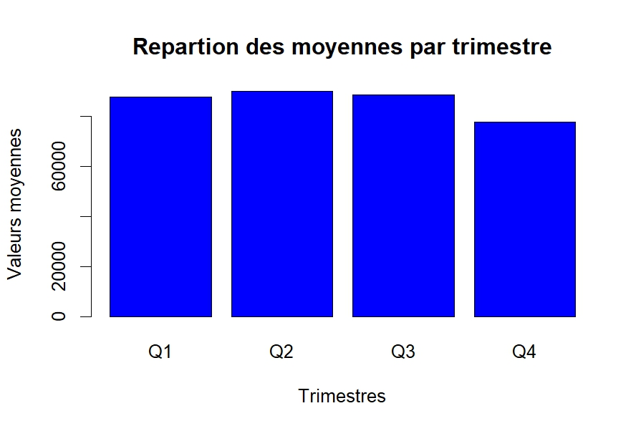
Figure 4 : Répartition des moyennes des trimestres

Répartition des chiffres par années
# Histogramme de la répartition selon années
sum_annee<-unlist(immigration_annees[1,],use.names = FALSE)
# Changement d'echelle (1/1000)
sum_annee<-sum_annee/1000
#on nomme les valeurs
names(sum_annee)<-2015:2024
sum_annee
barplot(sum_annee, main="Repartition par annees",
col='pink',xlab='Annees',
ylab='Nombre en millier (x1000)',
ylim=c(0, max(sum_annee)+100))
# Total par annee
> sum_annee
2015 2016 2017 2018 2019 2020 2021 2022
271.840 296.375 286.535 321.055 341.175 184.600 406.050 437.625
2023 2024
471.815 255.705
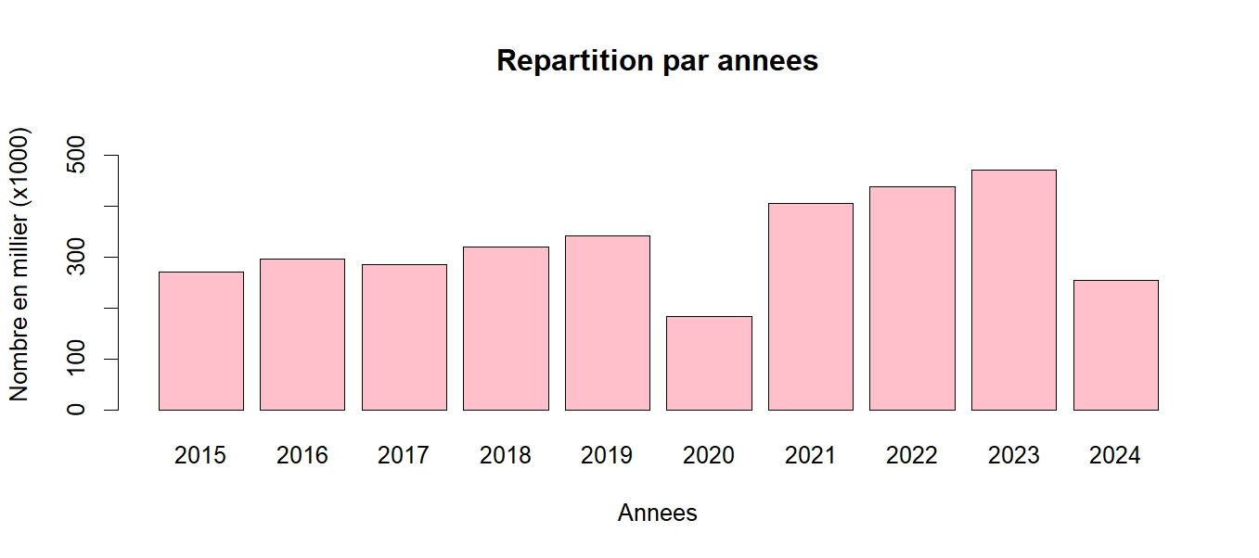
Figure 5 : Répartition par années en millier

Le test ANOVA (analyse de la variance)

Hypothèse de référence H₀ : tous les groupes ont la même moyenne.

Hypothèse alternative H_{a} : au moins un des groupes diffère des autres.

Degré de signification : 5%

Test statistique : ANOVA
# test ANOVA
aov<-aov(Nombre~Trimestre,data=canada_trimestre)
summary(aov)
Df Sum Sq Mean Sq F value Pr(>F)
Trimestre 3 8.390e+08 279677560 0.342 0.795
Residuals 34 2.781e+10 817952228

Vérification des suppositions pour le test ANOVA

Independence des observations :
Les observations sont indépendantes. Il s’agit des données pour chaque trimestre.

L’homogénéité de la variance :
Le graphe des résidus en fonction des valeurs prédites montre une distribution assez homogène des points.
# graphe des résidus en fonction des valeurs prédites
# vérification de l’égalité de la variance
plot(residuals(aov), fitted(aov), main='Résidus en fonction des valeurs predites',
xlab = 'Résidus', ylab = 'Valeurs prédites')
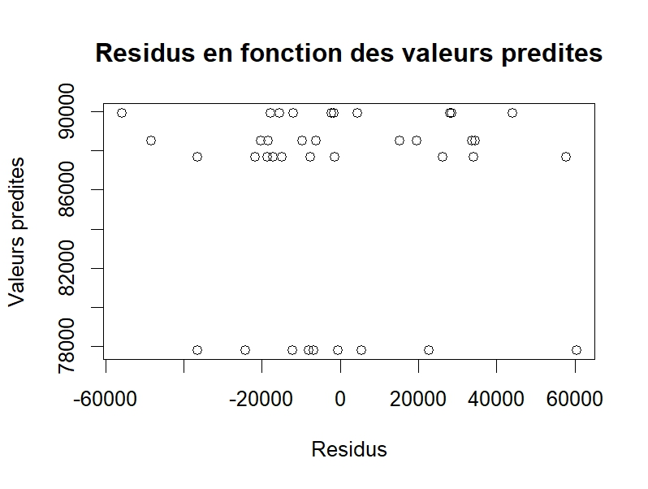
Figure 5: Graphe des Residus en fonction des valeurs predites

Vérification de la normalité des résidus :
Le graphe confirme que les résidus suivent bien une distribution normale
# vérification de la normalité des résidus
# graphe des résidus
qqnorm(residuals(aov), main="Quantiles-Quantiles",
xlab='Quantiles Théoriques', ylab='Quantiles observe')
qqline(residuals(aov))
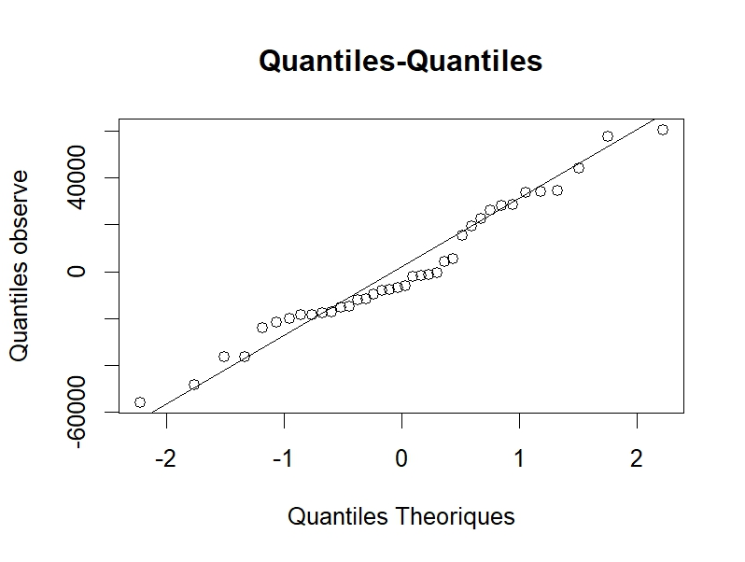
Figure 4 : Graphe quartiles-quartiles

Analyse des résultats ANOVA
Les groupes sont identiques avec une probabilité de 0.795. On ne peut pas rejeter l’hypothèse de référence. Il y a égalité des moyennes entre les trimestres.

Test de régression linéaire
- Transformons les données pour trouver la régression :
# transformation des donnees
Annees<-c(2015:2024)#la colonne Annees
canada_annees<-data.frame(Annees, Nombre=unlist(immigration_annees[1,],use.names = FALSE) )
> str(canada_annees)
'data.frame': 8 obs. of 2 variables:
$ Annees: int 2015 2016 2017 2018 2019 2021 2022 2023
$ Nombre: num 271840 296375 286535 321055 341175 ...

# modele de regression
Regression<-lm(Nombre~Annees,data=canada_annees)
>Regression
Call:
lm(formula = Nombre ~ Annees, data = canada_annees)

Coefficients:
(Intercept) Annees
-50934239 25404

Intervalles de confiance
# Calcule de l'erreur type : SSE
# SEE_Q1
Q1<-canada_trimestre[canada_trimestre$Trimestre=='Q1',]
SSE_Q1<-sum((Q1$Nombre-mean(Q1$Nombre))^2)
# SEE_Q2
Q2<-canada_trimestre[canada_trimestre$Trimestre=='Q2',]
SSE_Q2<-sum((Q2$Nombre-mean(Q2$Nombre))^2)
# SEE_Q3
Q3<-canada_trimestre[canada_trimestre$Trimestre=='Q3',]
SSE_Q3<-sum((Q3$Nombre-mean(Q3$Nombre))^2)
# SEE_Q4
Q4<-canada_trimestre[canada_trimestre$Trimestre=='Q4',]
SSE_Q4<-sum((Q4$Nombre-mean(Q4$Nombre))^2)
# SSE pour l'ensemble des trimestres
SSE<- SSE_Q1+SSE_Q2+SSE_Q3+SSE_Q4
# degre de liberte : df=k(n-1)
# k: le nombre de groupe=4
# n le nombre de le nomdre d'observation par groupe
df<-34
# l'erreur type SE:
SE<-sqrt(SSE/df)
SE
# repartition des voleurs moyennes selon les trimestres
barplot(moy_Q, main='Repartion des moyennes par trimestre',
xlab='Trimestres', ylab='Valeurs moyennes',
ylim=c(0,max(moy_Q)), col='blue')
# construction de l'intervalle de confiance
#limites inferieures de l'intervalle de confiance
lim.inf<-moy_Q - SE
#limites superieurs de l'intervalle de confiance
lim.sup<-moy_Q + SE
# graphique des intervalles
plot(x=0, y=0, type ='n',ylim=c(min(lim.inf), max(lim.sup)),
main='Intervalles de confiances', xlab='Trimestres',
xlim=c(0,5), ylab='Valeurs moyennes', xaxt='n' )
#definition de l'axe des abscisses
axis(side=1, at=1:4, labels = names(moy_Q))
# les moyennes
points(x=1:4, y=moy_Q, col='blue')
# intervalle
arrows(x0 =1:4,y0 = lim.inf, x1 = 1:4, y1 = lim.sup,
col='red', code=3, angle=90 )
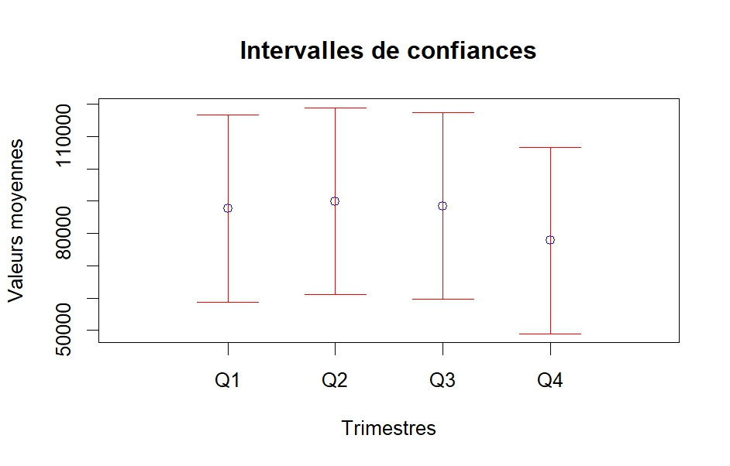
Figure 5: Intervalles de confiance

Vérification des suppositions pour le test de régression linéaire.

La normalité des résidus
# vérification des suppositions
# vérification de la normalité des résidus
qqnorm(résiduals(Régression), main='Quartiles-Quartiles',
xlab = 'Quartile Théorique',
ylab = 'Quartile Observe')
qqline(residuals((Régression)))

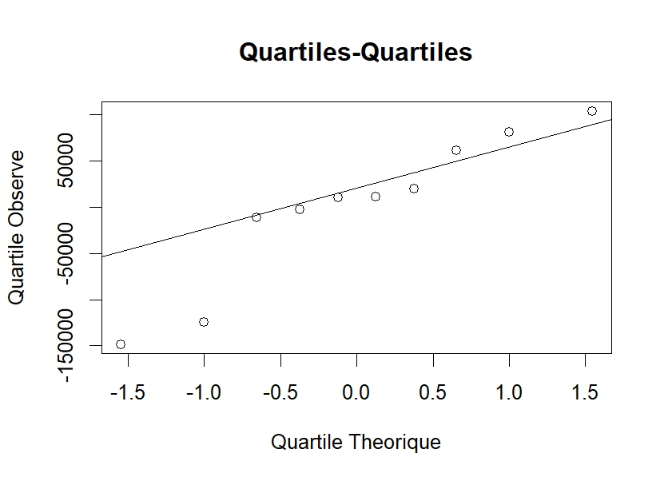
Figure 6: Quartiles observes en fonction des Quartiles theoriques

L’homogénéité de la variance
#verification de l'homogénéité de la variance
plot(fitted(Regression),residuals(Regression), main='Residus en fonction des valeurs predites',
xlab='Residus',
ylab='Valeurs Predites')
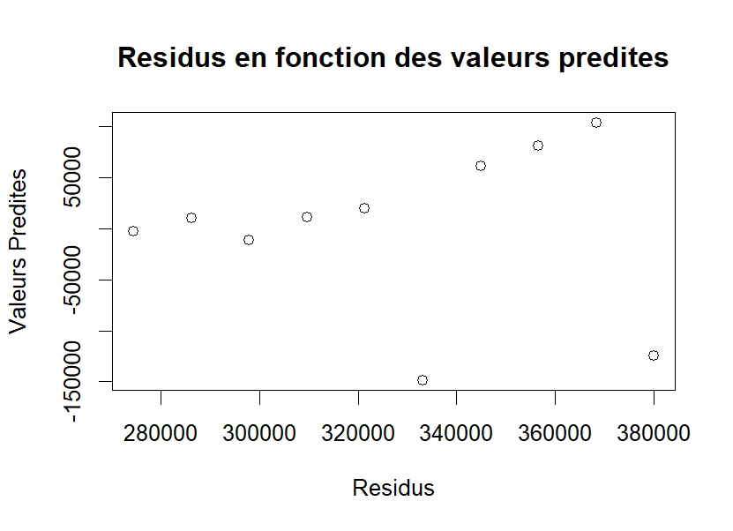
Figure7: Graphe des residus en fonction des valeurs predites

Recherche de la régression linéaire

# avec les valeurs extrêmes
# le nuage de points
plot(canada_annees$Nombre~canada_annees$Annees,col='red',cex=2,
xlab='Annees', ylab='Nombre', main="Modele de régression")
# Tracer de la droite de régression
abline(Regression, lwd=1.5)
# tracer des écarts entre les valeurs prédites et les valeurs observées
segments(x0 = canada_annees$Annees,
y0= canada_annees$Nombre,
x1= canada_annees$Annees,
y1= fitted(Regression),
col='blue', lwd=2)
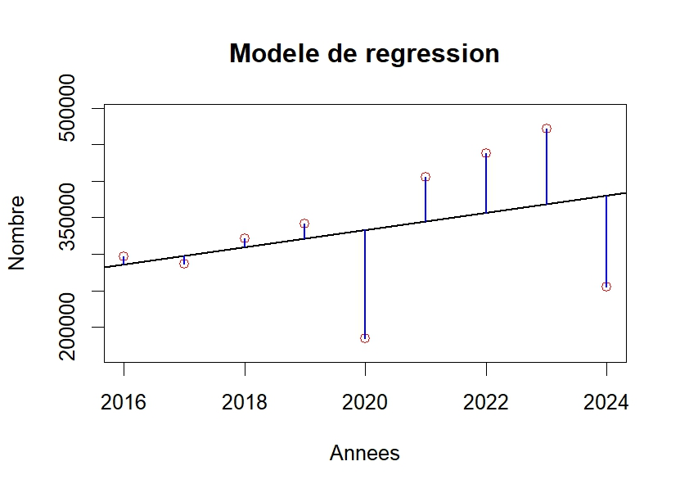
Figure 8 : Droite de régression avec les valeurs extrêmes
# sans valeur extreme
# on supprime les lignes qui correspondent aux annees 2020 et 2024
canada_annees <-canada_annees[-c(6,10),]

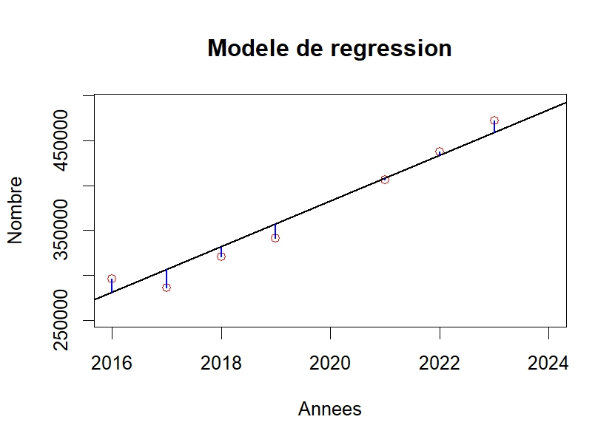
Figure 9 : Droite de régression sans valeurs extrêmes
La régression est plus marquée si on retire les valeurs extrêmes des données d’étude. Les coefficients de régression sont obtenus par :
> Regression
Call:
lm(formula = Nombre ~ Annees, data = canada_annees)
Coefficients:
(Intercept) Annees
-50934239 25404
Le coefficient de détermination (R²) ici est de 96%, ce qui indique une forte régression entre les deux variables : soit 96% de variance de la réponse est expliquée par la variable explicative.
> summary(Regression)
Call:
lm(formula = Nombre ~ Annees, data = canada_annees)
Residuals:
Min 1Q Median 3Q Max
-19891 -12096 1092 13561 16223
Coefficients:
Estimate Std. Error t value Pr(>|t|)
(Intercept) -50934239 4101595 -12.42 1.67e-05 ***
Annees 25404 2032 12.50 1.60e-05 ***
---
Signif. codes: 0 ‘***’ 0.001 ‘**’ 0.01 ‘*’ 0.05 ‘.’ 0.1 ‘ ’ 1
Residual standard error: 15590 on 6 degrees of freedom
Multiple R-squared: 0.963, Adjusted R-squared: 0.9569
F-statistic: 156.4 on 1 and 6 DF, p-value: 1.599e-05

On peut donc ainsi calculer la valeur la plus exacte en suivant la régression des valeurs de l’immigrations pour 2024.
> #valeur prédite pour l’année 2024
> y=-50934239 + 25404*2024
> y
[1] 483457

Communication des résultats

L’égalité des chiffres pour tous les trimestres.
L’analyse de l’ANOVA nous atteste que les trimestres sont égaux avec un degré de signification 5% avec une probabilité de P= 0,795. Donc au regard de nos supposition de départ on peut considérer les trimestres sont restés constants et donc conclure que l’immigration suit une tendance régulière que l’on peut estimer par une régression sur les années. Les résultats du test de régression permettront de confirmer cette tendance régulière.

Figure 10: Repartion par trimestres


Figure 2 : Répartition des moyennes par trimestres

Figure 3: Intervalles de confiance
L’erreur type entre les groupes est d’environs SE = 28874.

La régression linéaire pour les années entre 2015 et 2024
Le coefficient de détermination obtenu par le test de régression, est au-dessus de 96% (très supérieur à la valeur satisfaisante la plus souvent atteinte de 30%), ce qui indique qu’il y a une très forte régression entre les années et le nombres d’immigration. Cette donne vient conforter notre hypothèse de départ qui dit que les données de l’immigration suivent une tendance haussière selon une régression linéaire.

Il en résulte qu’on puisse utiliser la régression pour réestimer les valeurs des années 2015 et 2024.
- Prédiction en 2020 : 381841
- Prédiction en 2024 : 483457

Recommandations et améliorations.

Les limites
Le travail ci-dessus pourrait être amélioré en l’étendant à l’étude de chaque province. L’étude précédente couvre toute l’étendue du territoire du Canada. Il est connu que chacune des provinces a ses propres défis et besoins en immigration selon son contexte socio-économique et culturel. Les provinces comme le Québec ont des pouvoirs plus larges en immigration, donc une étude à l’échelle nationale ne renseigne pas d’avantage plus sur les besoins de cette province.

Les données aberrantes et valeurs extrêmes.
Les valeurs extrêmes principalement observées en 2020 et en 2024 peuvent s’expliquer par les effets de la pandémie mondiale de la COVID19 de 2020 qui a forcé le gouvernement fédéral à fermer les frontières pendant une période, et le manque de données sur les trimestres 3 et 4 de l’année 2024 dans notre fichier. Ces deux éléments pourraient justifier à suffisance les valeurs extrêmes.

Apprentissage machine.
Une approche apprentissage machine ne serait pas réaliste du fait de l’insuffisance de la quantité de données à notre disposition. Nous pourrions tout de même tenter un apprentissage profond avec les Réseaux générateurs antagonistes (GAN) pour tenter de créer d’innombrables exemples de données qui se rapprochent de la réalité.

